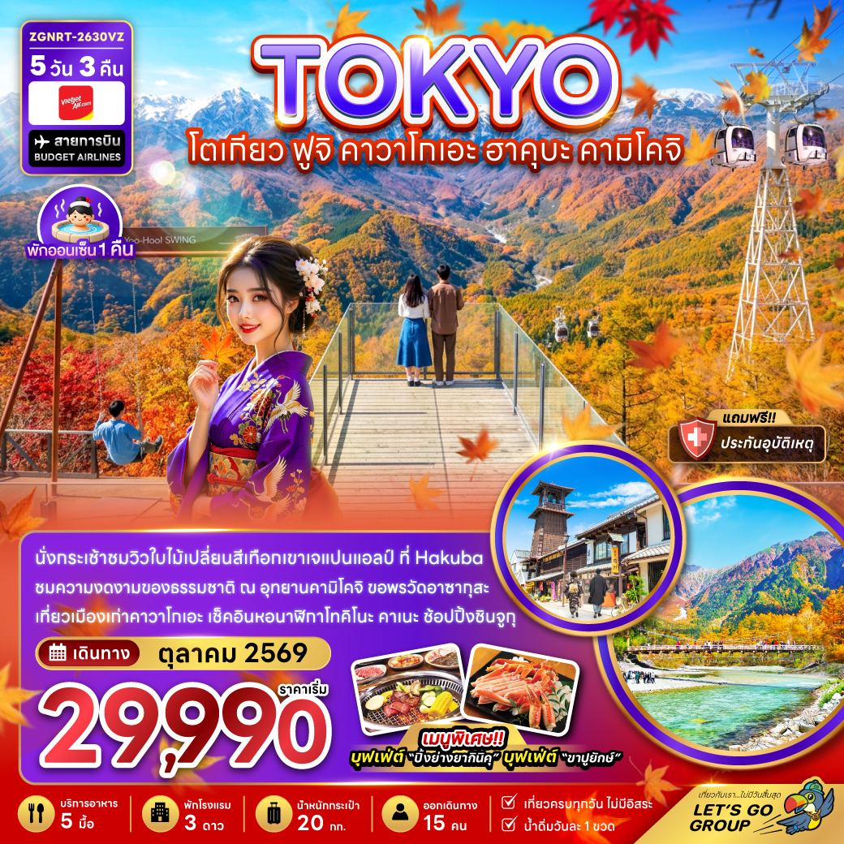

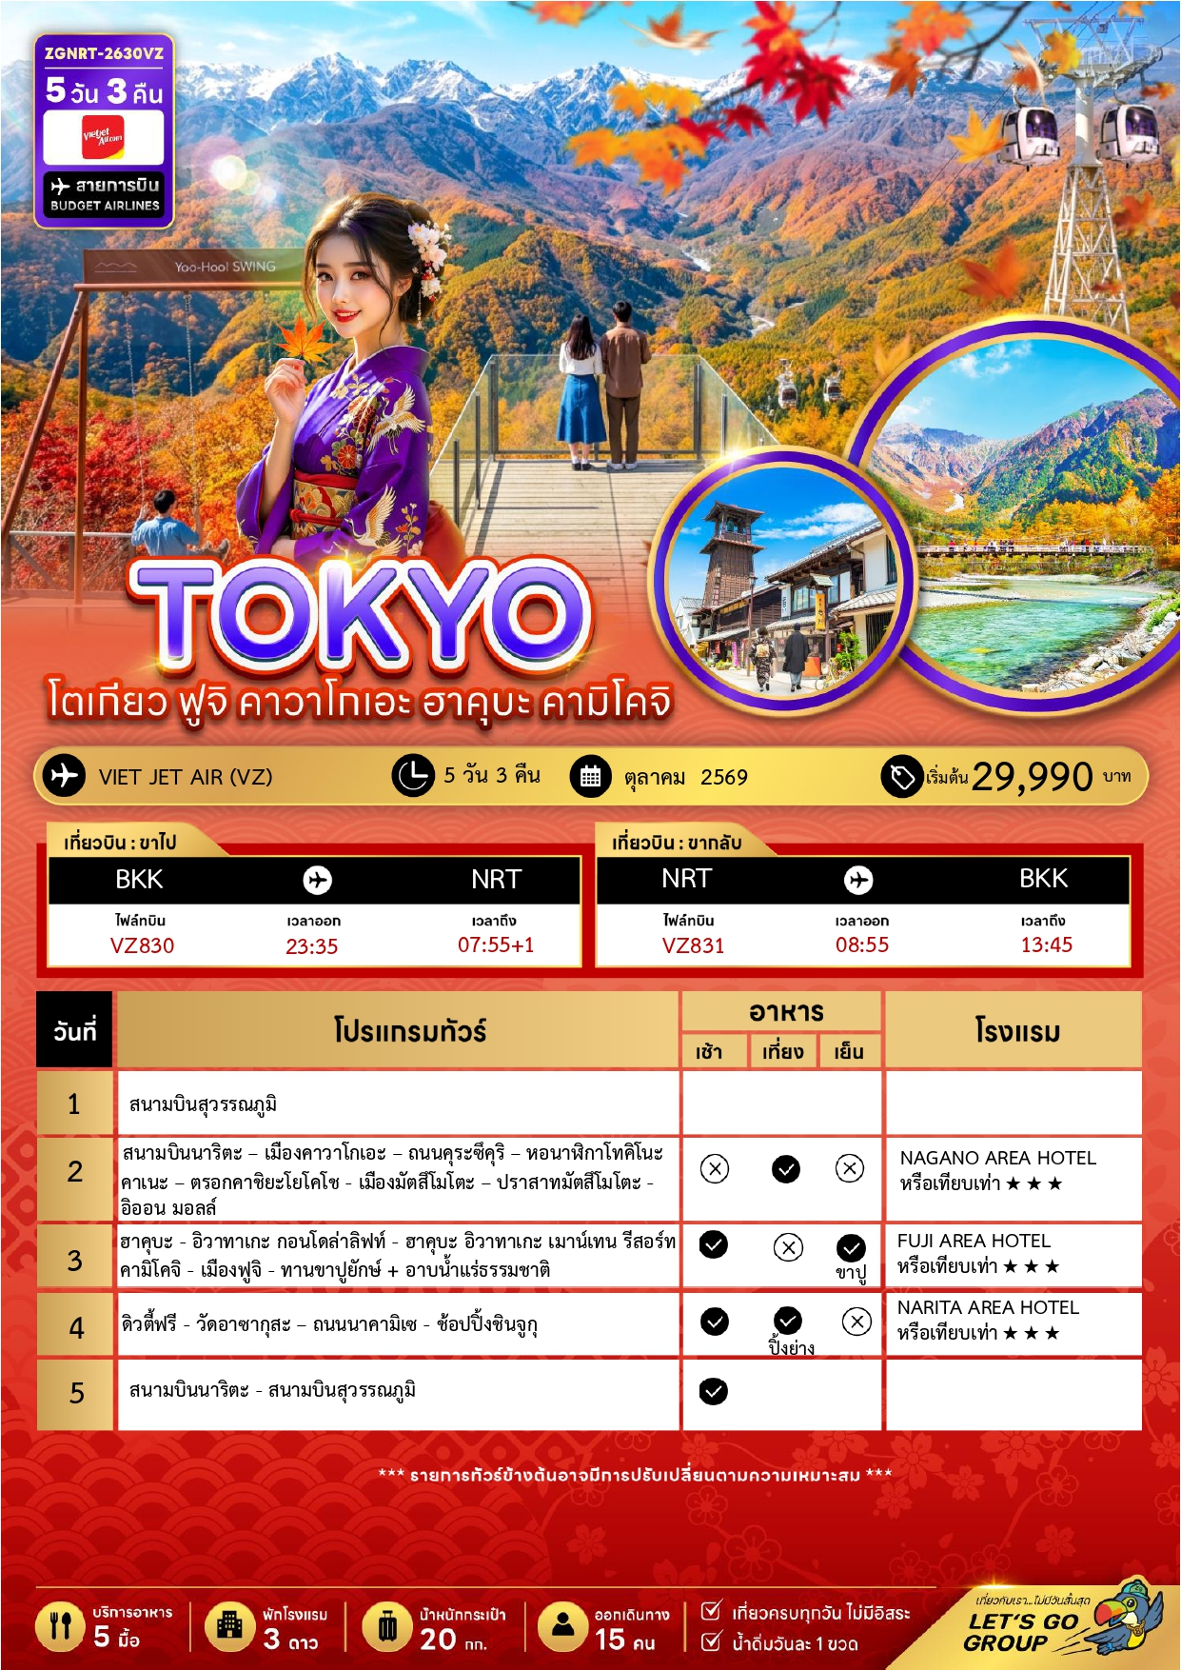





ราคาทัวร์ไม่รวมค่าทิปไกด์ และคนขับรถ ท่านละ 2,000 บาท

อัตราค่าบริการสำหรับ เด็กอายุไม่เกิน 2 ปี ณ วันเดินทางกลับ (Infant) ท่านละ 6,000 บาท

08 – 12 ตุลาคม 2569 | 32,990 | 32,990 | 25,990 | 8,000
10 - 14 ตุลาคม 2569 | 32,900 | 32,990 | 25,990 | 8,000
11 - 15 ตุลาคม 2569 | 29,990 | 29,990 | 22,990 | 8,000
20 - 24 ตุลาคม 2569 | 32,990 | 32,990 | 25,990 | 8,000

สำคัญโปรดอ่าน
- กรุณาทำการจองล่วงหน้าก่อนเดินทางอย่างน้อย 45 วัน พร้อมชำระเงินมัดจำ ท่านละ 15,000 บาท/ท่าน และชำระส่วนที่เหลือ 30 วัน ก่อนการเดินทาง กรณีวันเดินทางน้อยกว่า 30 วัน ต้องชำระค่าทัวร์เต็มจำนวน 100% เท่านั้น
- อัตราค่าบริการนี้ จำเป็นต้องมีผู้เดินทาง จำนวน 15 ท่าน ขึ้นไป ในแต่ละคณะ กรณีที่มีผู้เดินทางไม่ถึงตามจำนวนที่กำหนด ทางบริษัทฯ ขอสงวนสิทธิ์ในการเลื่อนการเดินทาง หรือเปลี่ยนแปลงอัตราค่าบริการ (ปรับราคาเพิ่มขึ้น เพื่อให้คณะได้ออกเดินทาง ตามความต้องการ)
- ท่านที่ต้องออกบัตรโดยสารภายในประเทศ (ตั๋วเครื่องบิน, รถทัวร์, รถไฟ) กรุณาสอบถามที่เจ้าหน้าที่ทุกครั้งก่อนทำการออกบัตรโดยสาร เนื่องจากสายการบินอาจมีการปรับเปลี่ยนไฟล์ท หรือ เวลาบิน โดยไม่แจ้งให้ทราบล่วงหน้า และการแนะนำจากเจ้าหน้าที่เป็นเพียงการแนะนำเท่านั้น
- ระหว่างท่องเที่ยวหากนักท่องเที่ยวได้รับการตรวจยืนยันว่ามีเชื้อโควิด ทางโรงแรมอาจมีค่าทำความสะอาดห้องพักเพิ่มเติม ถ้ามี (ไม่รวมอยู่ในรายการทัวร์)
- ในกรณีที่ภาครัฐทั้งไทย และประเทศปลายทางมีข้อกำหนดในการกักตัว หรือ การตรวจหาเชื้อโควิด-19 ทุกประเภท ผู้เดินทางต้องรับผิดชอบค่าใช้จ่ายส่วนนี้ด้วยตัวท่านเอง ถ้ามี (ไม่รวมอยู่ในรายการทัวร์)
- รวมภาษีสนามบินทุกแห่งและภาษีน้ำมัน ณ วันที่ 05 สิงหาคม 2569
(บริษัทฯ ขอสงวนสิทธิ์ในการเก็บส่วนต่างเพิ่มกรณีที่มีการเรียกเก็บจากสายการบิน)

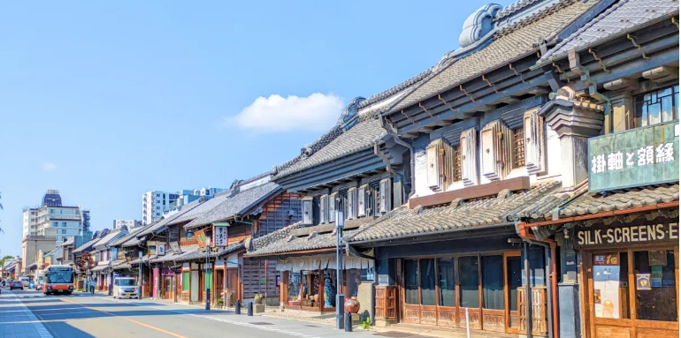


Day 1 : สนามบินสุวรรณภูมิ
20.35 นัดหมายพร้อมกันที่ สนามบินสุวรรณภูมิ ประเทศไทย โปรดสังเกตป้าย เลทส์โกกรุ๊ป พบเจ้าหน้าที่คอยให้การต้อนรับพร้อมอำนวยความสะดวกเช็คอินให้แก่ท่าน
23.35 ออกเดินทางสู่ สนามบินนาริตะ ประเทศญี่ปุ่น โดยสายการบิน VIET JET AIR เที่ยวบินที่ VZ830
(ไม่มีบริการอาหารและเครื่องดื่มบนเครื่อง)
Day 2 : สนามบินนาริตะ– เมืองคาวาโกเอะ – ถนนคุระซึคุริ –หอนาฬิกาโทคิโนะคาเนะ – ตรอกคาชิยะ โยโคโช –
เมืองมัตสึโมโตะ - ปราสาทมัตสึโมโตะ - อิออน มอลล์

07.55 เดินทางถึง สนามบินนาริตะ ประเทศญี่ปุ่น (เวลาท้องถิ่นเร็วกว่าประเทศไทย 2 ชั่วโมง) ผ่านการตรวจคนเข้าเมืองรับสัมภาระผ่านจุดคัดกรองตามระเบียบของสนามบิน



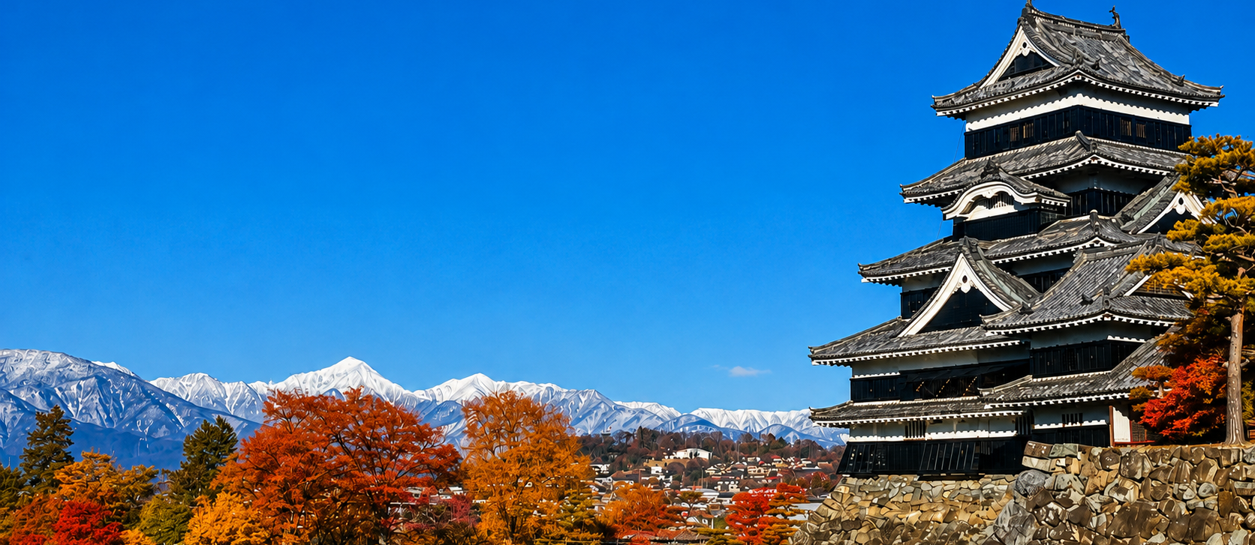

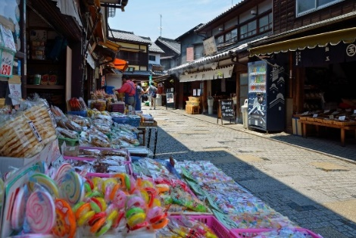
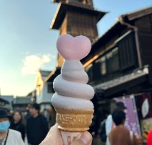
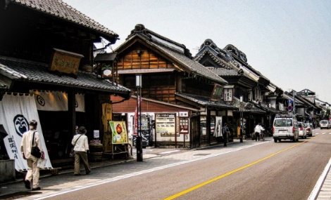
นำท่านเดินทางสู่ เมืองคาวาโกเอะ เมืองเก่าที่ได้ขึ้นชื่อว่าเป็น “เกียวโตน้อย” เมืองนี้ยังคงเสน่ห์แบบโบราณให้เราได้เห็นมาจนถึงปัจจุบัน อดีตเคยเป็นหัวเมืองสำคัญในสมัยเอโดะ ที่จะพาเราย้อนยุคไปสัมผัสบรรยากาศดั้งเดิม ผ่านอาคารบ้านเรือนเก่าแก่ และวิถีชีวิตของชาวญี่ปุ่นในสมัยที่ “ข้าว” ถือเป็นสมบัติอันล้ำค่า จากนั้นนำท่านสู่ ถนนคุระซึคุริ ย่านเมืองเก่าที่เต็มไปด้วยบรรยากาศย้อนยุคสมัยเอโดะ สองฝั่งถนนเรียงรายด้วยบ้านเรือนโบราณอันเป็นเอกลักษณ์ พร้อมชม หอนาฬิกาโทคิโนะคาเนะ หอนาฬิกาสูง 16 เมตรที่สร้างมากว่า 350 ปี จนกลายเป็นสัญลักษณ์คู่เมืองคาวาโกเอะ ต่อด้วยการเดินเที่ยวและช้อปปิ้งที่ ตรอกคาชิยะโยโคโช ซอยเล็ก ๆ อันอบอวลด้วยเสน่ห์ความเก่าแก่ เต็มไปด้วยร้านขนมโบราณและอาหารว่างราคาย่อมเยา ส่วนใหญ่ขายเพียง 50 เยน ร้านค้าเหล่านี้เปิดโดยชาวบ้านในละแวกตั้งแต่สมัยโชวะ ทำให้นักท่องเที่ยวต่างนิยมมาสัมผัสกลิ่นอายอดีต อิสระให้ท่าน
ได้เลือกซื้อของฝากและสินค้าพื้นเมืองตามแบบฉบับคาวาโกเอะ

เที่ยง บริการอาหารกลางวัน ณ ภัตตาคาร
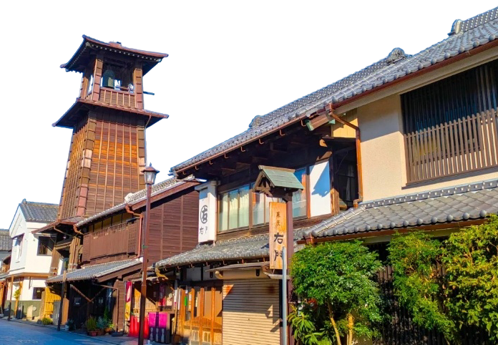
จากนั้นนำท่านเดินทางสู่ เมืองมัตสึโมโตะ ตั้งอยู่ในจังหวัดนากาโน่ ประเทศญี่ปุ่น โดดเด่นด้วย ปราสาทมัตสึโมโตะ หนึ่งในปราสาทดั้งเดิมที่สวยที่สุดของญี่ปุ่น เมืองนี้เป็นจุดแวะพักยอดนิยมที่ผสมผสานประวัติศาสตร์เข้ากับธรรมชาติได้อย่างลงตัว ล้อมรอบด้วยเทือกเขาแอลป์ญี่ปุ่นอันงดงาม จากนั้นนำท่านเก็บภาพประทับใจด้านหน้า ปราสาทมัตสึโมโตะ ซึ่งมีอีกชื่อหนึ่งว่า ปราสาทอีกา เนื่องจากผนังปราสาทมีสีดำ และปีกด้านต่าง ๆ ของตัวปราสาทแผ่กางออกเหมือนปีกนก สร้างขึ้นในปี ค.ศ. 1590 โดย อิชิคาวะ คาสุมาสะ เพื่อใช้เป็นที่พำนักของเจ้าเมืองในอดีต ปัจจุบัน หลังจากได้รับการขึ้นทะเบียนเป็น สมบัติประจำชาติญี่ปุ่น ได้ปรับให้เป็นพิพิธภัณฑ์สำหรับจัดแสดงข้อมูลประวัติศาสตร์ของญี่ปุ่นและจังหวัดนากาโน่ และยังเป็นหนึ่งในปราสาทที่มีความสวยงามติดอันดับ 1 ใน 10 ของประเทศญี่ปุ่น (ไม่รวมค่าเข้าชม ประมาณท่านละ 700 เยน) หมายเหตุ หากปราสาทมัตสึโมโตะปิดนำท่านเดินทางสู่ อิออน มอลล์

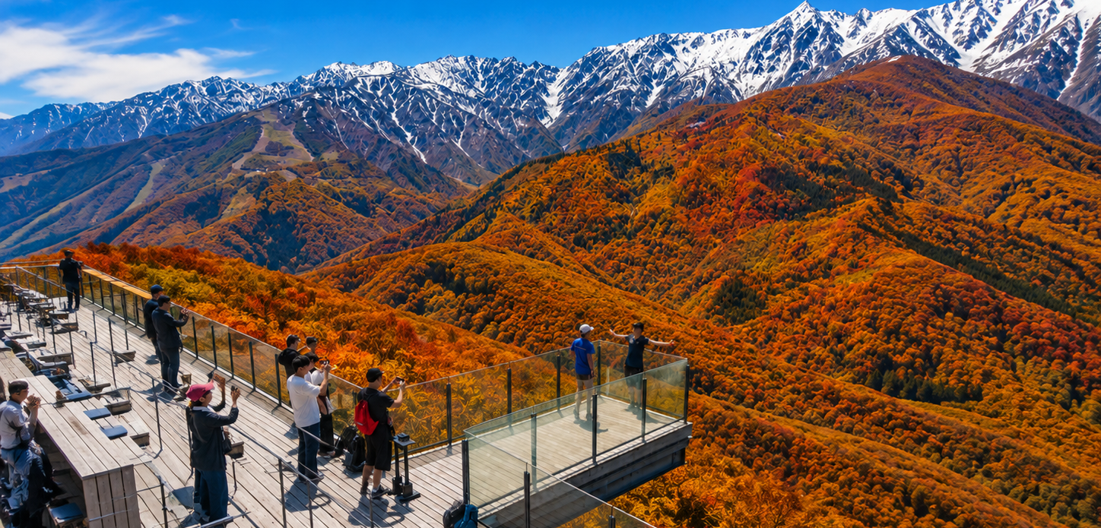

นำท่านช้อปปิ้ง ณ อิออน มอลล์ ซึ่งเป็นห้างสรรพสินค้าขนาดใหญ่ของญี่ปุ่น มีสินค้ามากมายหลากหลายชนิดให้ท่านได้เลือกซื้อกัน ไม่ว่าจะเป็นโซนเครื่องสำอาง ของใช้เด็ก ของเล่น เสื้อผ้า กระเป๋า รองเท้า ยาสามัญประจำบ้านหรือแม้กระทั่งผลไม้สดๆจากไร่ของญี่ปุ่นก็มีจำหน่ายที่นี่ด้วยเช่นกัน พิเศษสุดกับร้าน 100 เยน ที่ทุกอย่างในร้านราคาเพียง 100 เยนเท่านั้น ซึ่งเป็นร้านยอดฮิตของคนญี่ปุ่น

ค่ำ อิสระอาหารค่ำตามอัธยาศัย เพื่อไม่เป็นการรบกวนเวลาช้อปปิ้งของท่าน
ที่พัก NAGANO AREA HOTEL ระดับ 3 ดาว หรือเทียบเท่า
Day 3 : ฮาคุบะ - อิวาทาเกะ กอนโดล่าลิฟท์ - ฮาคุบะ อิวาทาเกะ เมาน์เทน รีสอร์ท - คามิโคจิ - เมืองฟูจิ - ทานขาปูยักษ์ + อาบน้ำแร่ธรรมชาติ

เช้า บริการอาหารเช้า ณ ห้องอาหารของโรงแรม
นำท่านเดินทางสู่ ฮาคุบะ ตั้งอยู่ทางตอนเหนือของจังหวัดนากาโน่ บนความสูงราว 3,000 เมตร ของเทือกเขาแอลป์ตอนเหนือ มีชื่อเสียงด้านหิมะที่นุ่มฟู พร้อมด้วยลานสกียอดนิยม สนามสกีกระโดด และพิพิธภัณฑ์อนุสรณ์หมู่บ้านโอลิมปิกฮาคุบะ นอกจากกิจกรรมสกีและ
สโนว์บอร์ดแล้ว ยังมีแหล่งออนเซ็นที่ตั้งอยู่รอบเมืองอีกด้วยจากนั้นนำทุกท่านนั่ง อิวาทาเกะ กอนโดล่าลิฟท์
(ราคารวมค่ากระเช้าแล้ว) เพื่อไปยัง ฮาคุบะ อิวาทาเกะ เมาน์เทน รีสอร์ท (Hakuba Iwatake Mountain Resort) สกีรีสอร์ทยอดนิยมของจังหวัดนากาโน่ ซึ่งตั้งอยู่สูงจากระดับน้ำทะเล 1,100 เมตรสัมผัสทิวทัศน์สุดตระการตาของ เทือกเขาฮิดะ หรือที่หลายคนรู้จักกันในชื่อ เทือกเขาแอลป์ตอนเหนือ เก็บภาพประทับใจ ณ Hakuba Mountain Harbor ระเบียงชมวิวแบบพาโนรามาที่มอบทัศนียภาพเหนือชั้นของขุนเขาโดยรอบ เปิดให้เข้าชมฟรี โดยมีจุดเด่นคือ ระเบียง Hakuba Sanzan ที่สามารถมองเห็นเทือกเขาแอลป์ได้อย่างงดงาม อิสระให้ทุกท่านดื่มด่ำกับบรรยากาศได้อย่างเต็มที่

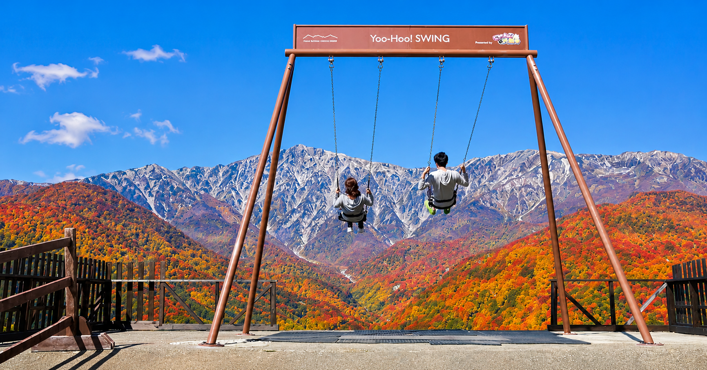

นอกจากนั้น ภายในบริเวณเดียวกันยังมีร้านเบเกอรี่ชื่อ The City Bakery บริเวณทางเข้ามีที่นั่งบนระเบียง สามารถเพลิดเพลินกับการจิบเครื่องดื่มอุ่น ๆ ควบคู่ไปกับการชมวิวภูเขาหิมะขาวโพลน นอกจากนี้ ท่านยังสามารถสนุกสนานกับ Yoo-Hoo! Swing หรือชิงช้าลอยฟ้าขนาดใหญ่ ที่ให้ทุกท่านได้สัมผัสวิวธรรมชาติอันตระการตาของเทือกเขาสูงพร้อมการแกว่งชิงช้าแบบหันหน้าเข้าหาธรรมชาติ
(ไม่รวมค่าตั๋ว ประมาณท่านละ 500 เยน ราคาอาจมีการเปลี่ยนแปลง) หมายเหตุ การเปลี่ยนสีของใบไม้ขึ้นอยู่กับสภาพอากาศเป็นสำคัญ

เที่ยง อิสระอาหารกลางวันตามอัธยาศัย เพื่อไม่เป็นการรบกวนเวลาท่องเที่ยวของท่าน
จากนั้นนำท่านเดินทางสู่ คามิโคจิ แหล่งท่องเที่ยวทางธรรมชาติชื่อดังของจังหวัด
นากาโน่ ตั้งอยู่ในเขตพื้นที่อุทยานแห่งชาติชูบุซังกะคุ ชื่อ คามิโคจิ มีความหมายว่า “ดินแดนที่เทพเจ้าลงมาประทับ” ซึ่งมีความงดงามสมชื่อ เป็นที่ราบสูงทอดตัวยาวไปตามแม่น้ำอาซุสะ ระยะทางยาว 15 กิโลเมตร มีความสูงเฉลี่ยประมาณ 1,500 เมตรเหนือระดับน้ำทะเล ล้อมรอบด้วยภูเขาสูงมากมาย ทำให้เกิดเป็นทัศนียภาพที่สวยอลังการ และเป็นหนึ่งในจุดชมใบไม้เปลี่ยนสีที่งดงามที่สุด เปรียบเหมือนสวรรค์ของนักเดินทางสายธรรมชาติและสายผจญภัยที่ชอบเที่ยวป่าเขา ท่านจะได้สัมผัสกับธรรมชาติที่งดงามของเทือกเขาแอลป์อีกด้วย หมายเหตุ การเปลี่ยนสีของใบไม้ขึ้นอยู่กับสภาพอากาศเป็นสำคัญ
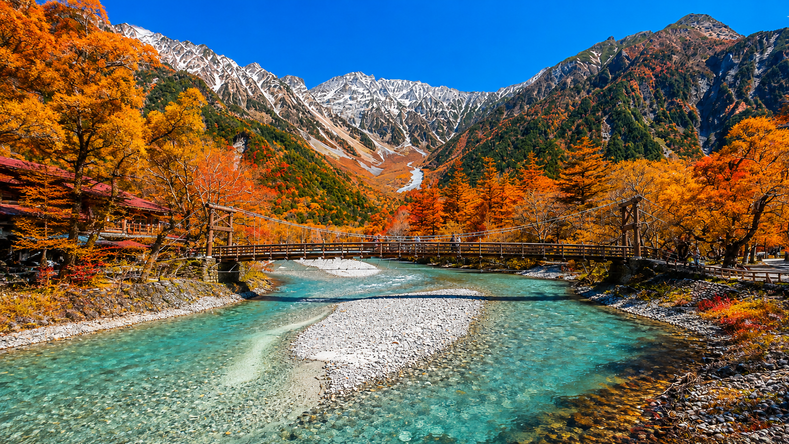

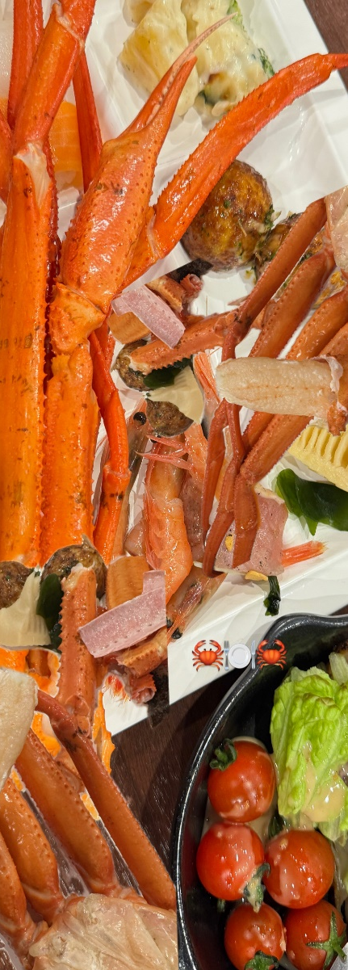
จากนั้นนำท่านเดินทางสู่ ฟูจิ เป็นนครที่ตั้งอยู่ทางทิศตะวันออกของจังหวัดชิซูโอกะ ประเทศญี่ปุ่น ณ วันที่ 1 ธันวาคม 2019 นครฟูจิมีประชากรประมาณ 245,015 คน 106,087 ครัวเรือนมีความหนาแน่นของประชากร 1,000 คนต่อตารางกิโลเมตร และมีพื้นที่ทั้งหมด 244.95 ตารางกิโลเมตร (94.58 ตารางไมล์) นครฟูจิเป็นเมืองที่ใหญ่ที่สุดเป็นอันดับสามของจังหวัดชิซูโอกะในแง่ของจำนวนประชากร รองจากฮามามัตสึ และชิซูโอกะ
พัก FUJI AREA HOTEL ระดับ 3 ดาว หรือเทียบเท่า
ค่ำ บริการอาหารค่ำ ณ ห้องอาหารของโรงแรม ให้ท่านได้อิ่มอร่อยกับมื้อพิเศษที่มี ขาปูยักษ์ ให้ท่านได้ลิ้มลองรสชาติปูพร้อมน้ำจิ้มสไตล์
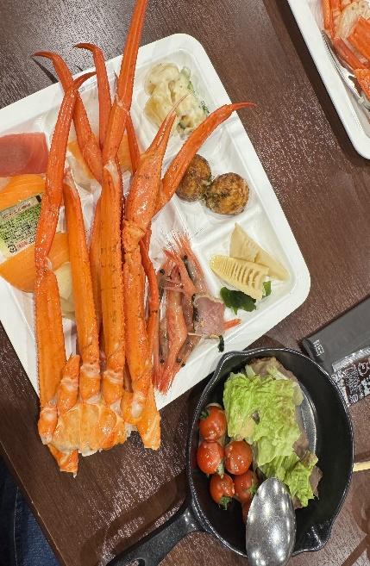
ญี่ปุ่นอย่างจุใจ หลังอาหารให้ท่านได้ผ่อนคลายกับการแช่น้ำแร่ธรรมชาติเชื่อว่าถ้าได้แช่น้ำแร่แล้ว จะทำให้ผิวพรรณสวยงามและ
ช่วยให้ระบบหมุนเวียนโลหิตดีขึ้น

Day 4 : ดิวตี้ฟรี - วัดอาซากุสะ – ถนนนาคามิเซ – ช้อปปิ้งชินจูกุ

เช้า บริการอาหารเช้า ณ ห้องอาหารของโรงแรม
จากนั้นนำท่านช้อปปิ้งสินค้าเครื่องสำอาง อาหารเสริม เครื่องประดับคุณภาพดีที่ร้านค้าปลอดภาษี ดิวตี้ฟรี สามารถเลือกซื้อสินค้าได้ตามอัธยาศัย ซึ่งมีสินค้าให้เลือกซื้อมากมาย ไม่ว่าจะเป็น เครื่องสำอางแบรนด์ดัง ทั้งของต่างประเทศและแบรนด์ดังของญี่ปุ่น หรือว่าจะเป็นอาหารเสริมคุณภาพดีซึ่งไม่สามารถหาซื้อจากที่ไหนได้

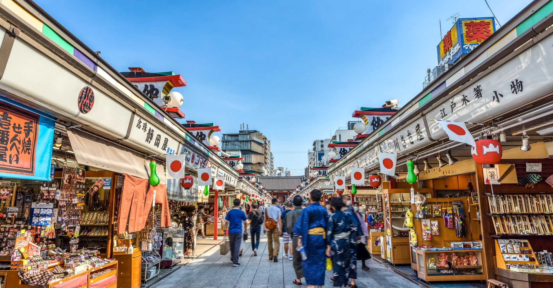

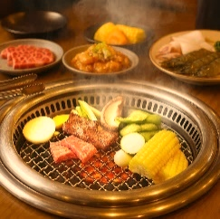

เที่ยง บริการอาหารกลางวัน ณ ภัตตาคาร พิเศษ!! บุฟเฟ่ต์ปิ้งย่างยากินิคุสไตล์ญี่ปุ่น
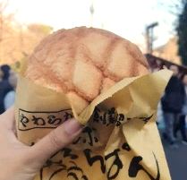
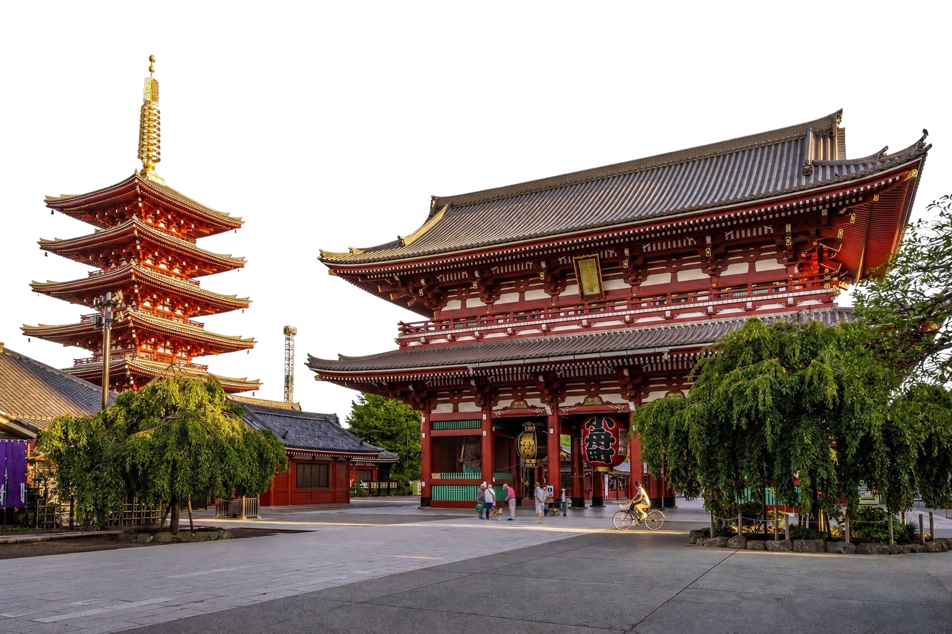
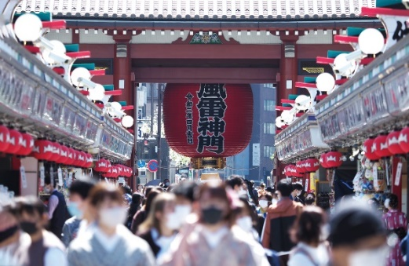
นำท่านไปยัง วัดอาซากุสะ (Asakusa) วัดที่เก่าแก่ที่สุดในกรุงโตเกียว ให้ท่านได้เข้านมัสการ พระพุทธรูปเจ้าแม่กวนอิมทองคำ อันเลื่องชื่อเพื่อความเป็นสิริมงคลแก่ชีวิต พร้อมเก็บภาพประทับใจกับ โคมไฟยักษ์สูงกว่า 4.5 เมตร ที่ตั้งตระหง่านอยู่บริเวณประตูทางเข้า ถือเป็นสัญลักษณ์สำคัญที่นักท่องเที่ยวทุกคนต้องไม่พลาด พร้อมทั้งเลือกซื้อ เครื่องรางนำโชค ภายในวัดกลับไปเป็นของฝาก หรือเพื่อความเป็นสิริมงคลแก่ตนเอง ตบท้ายด้วยการแวะชิมของอร่อยห้ามพลาด! ร้านขนมชื่อดังประจำย่าน ที่ขึ้นชื่อเรื่อง “เมล่อนปัง” (Melon Pan) ขนมปังสไตล์ญี่ปุ่นสุดคลาสสิก ถึงขนาดที่องค์จักรพรรดิยังเคยโปรดให้คนสนิทมาซื้อกลับไปลิ้มลอง! หลายคนอาจเข้าใจผิดว่าเป็นขนมปังสอดไส้เมล่อน แต่แท้จริงแล้วเมล่อนปังคือขนมปังอบที่มีลวดลายแตกบนผิวด้านบน คล้ายผิวของเมล่อนญี่ปุ่น รสสัมผัส กรอบนอก นุ่มใน มาพร้อมกลิ่นหอมละมุนที่ยากจะต้านทาน จึงกลายเป็นอีกหนึ่งของฝากยอดนิยม ที่ใครได้ลองก็ต้องติดใจจากนั้นเพลิดเพลินกับการเดินเล่นที่ ถนนนาคามิเซ (Nakamise Street) ถนนช้อปปิ้งเก่าแก่ที่คึกคักและมีชื่อเสียงที่สุดแห่งหนึ่งของโตเกียว สองข้างทางเต็มไปด้วยร้านค้าของที่ระลึกนานาชนิด ไม่ว่าจะเป็น เครื่องราง ของเล่นโบราณ ขนมญี่ปุ่นพื้นเมือง และสินค้าท้องถิ่น ที่จะทำให้ท่านได้สัมผัสกลิ่นอายวัฒนธรรมญี่ปุ่นอย่างแท้จริง

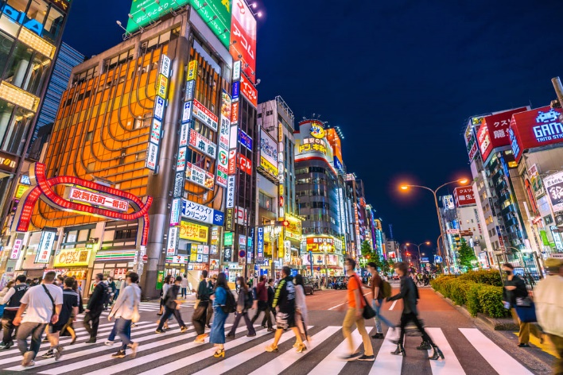
อิสระให้ท่านได้เลือกช้อปปิ้งย่านดัง ช้อปปิ้งชินจูกุ ให้ท่านได้เพลิดเพลินกับการจับจ่ายซื้อสินค้านานาชนิด ได้จากที่นี่ ไม่ว่าจะเป็น
ร้านซานริโอะ ร้านขายเครื่องอิเล็กทรอนิกส์ กล้องถ่ายรูปดิจิตอล นาฬิกา เครื่องสำอาง ต่างๆกัน ที่ร้าน MATSUMOTO แหล่งรวมเหล่าบรรดาเครื่องสำอางมากมาย อาทิ มาร์คเต้าหู้, โฟมล้างหน้า WHIP FOAM ที่ราคาถูกกว่าบ้านเรา 3 เท่า, ครีมกันแดดชิเซโด้ แอนเนสซ่าที่คนไทยรู้จักเป็นอย่างดีและสินค้าอื่นๆ หรือให้ท่านได้สนุกกับการเลือกซื้อสินค้าแบรนด์ดังอาทิ LOUIS VUITTON, UNIQLO, กระเป๋าสุดฮิต BAO BAO ISSEY MIYAKE, เสื้อCOMME DES GARCONS, H&M หรือเลือกซื้อรองเท้าหลากหลายแบรนด์ดัง อาทิ NIKE, CONVERSE, NEW BALANCE, REEBOK ฯลฯ ได้ที่ร้าน ABC MART

จุดถ่ายรูปยอดฮิตเมื่อไปย่านชินจูกุ เช่น
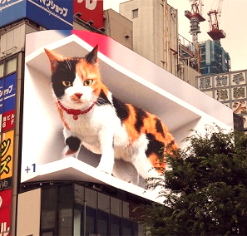
แมว 3 มิติ ชินจูกุ : เป็นป้ายโฆษณา LED ขนาด 154 ตารางเมตร บนตึก Cross Shinjuku ในกรุงโตเกียว ตั้งอยู่บริเวณทางออกทิศตะวันออกของสถานีชินจูกุ โดยจะแสดงภาพแมวสามสี สุดน่ารักที่มีการเคลื่อนไหวเสมือนจริงแบบ 3 มิติ

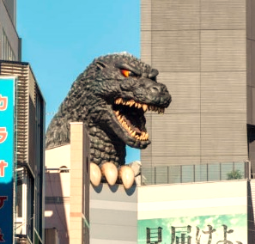
หัวก็อตซิลล่ายักษ์ : ตั้งอยู่บนดาดฟ้าชั้น 8 ของ ตึกชินจูกุ โทโฮ (Shinjuku Toho Building) ซึ่งเป็นที่ตั้งของ โรงแรม Hotel Gracery Shinjuku และโรงภาพยนตร์ Toho Cinemas ในย่านคาบูกิโจ (Kabukicho) ใจกลางกรุงโตเกียว

ค่ำ อิสระอาหารค่ำตามอัธยาศัย เพื่อไม่เป็นการรบกวนเวลาช้อปปิ้งของท่าน
ที่พัก NARITA AREA HOTEL ระดับ 3 ดาว หรือเทียบเท่า

Day 5 : สนามบินนาริตะ – สนามบินสุวรรณภูมิ

เช้า บริการอาหารเช้า ณ ห้องอาหารของโรงแรม หรือ SET BOX
นำทุกท่านเดินทางไปยัง สนามบินนาริตะ ประเทศญี่ปุ่น
08.55 นำท่านออกเดินทางสู่ สนามบินสุวรรณภูมิ ประเทศไทย โดยสายการบิน VIET JET AIR เที่ยวบินที่ VZ831
(ไม่มีบริการอาหารและเครื่องดื่มบนเครื่อง)
13.45 เดินทางถึง สนามบินสุวรรณภูมิ ประเทศไทย โดยสวัสดิภาพ ... พร้อมความประทับใจ

